16. 3. 2020
Matematika
1. Zapiš do sešitu řadu čísel:
a) od 16 do 25 c) od 58 do 72
b) od 85 do 100 d) od 29 do 48

2. Sčítej a odčítej:
14 + 9 = 57 + 8 = 83 + 7 =
48 + 5 = 22 – 7 = 34 – 6 =
66 – 8 = 71 – 4 = 30 + 40 =

3. Zopakuj si řady násobků čísel, zapiš do sešitu:
0, 2, 4, …………………………….20
0, 3, 6,……………………………..30
0, 5, 10…………………………….50

4. V prvním sloupci vypočítej příklad pomocí opakovaného přičítání, v druhém počítej pomocí násobení:
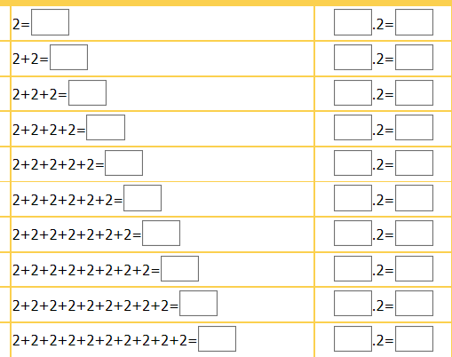

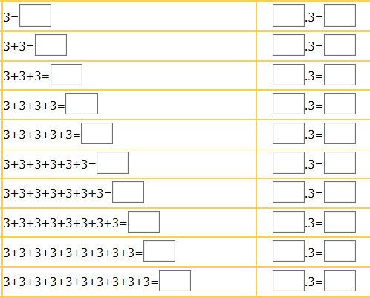

Český jazyk
- Doplň i, í/y, ý
Z den_ku žáka třet_ tř_dy
Kd_ž se ráno ozve bud_k, vyskoč_m r_chle z postele. Zacvič_m si a pyžamo hezky slož_m. Ve skř_n_ už mám př_ch_stané oblečení. Sn_dan_ m_ připrav_ tat_nek. Drobečk_ z j_dla uklid_m do koše. Ke svač_ně si nosím měkk_ pern_k a banán_ nebo švestk_.

2. Ze slabik sestav slovo a napiš ho na řádek (nebo do sešitu).
DA ZA HRA …………………………………….
TR ŽEL PE ……………………………………..
SO ČA PIS ……………………………………
TEL KA PAS …………………………………….
TA ŘEK LÍ ……………………………………..
CE BI KRA ……………………………………..
BA KA BIČ ……………………………………..
POU ŠEK PA ……………………………………..

- Doplň tak, aby věta dávala smysl:
závody/závodí
Vyhrál jsem lyžařské ………….......
I kamarád Jirka rád……....................
čistí/čistý
Na závod si ………………………lyže.
Mám rýmu, vezmu si …………….…kapesník.

4. Do slov doplň chybějící souhlásku:
V zimě padá sní_. Na komíně přistál čá_.
V lese sbíráme borů_ky. Kup si v obchodě chlé_.
Šel s námi i Jaku_. Zedníci postavili vysokou ze_.
Ukli_ si pokoj! Tatínek vaří obě_.
Domů půjdeme pě_ky. Zame_ rychle schody.

5. Ke slovům vypiš čtyři podřazená slova.
stromy…………………………………………………………………………………………………………………………………………….
květiny……………………………………………………………………………………………………………………………………………
domácí zvířata…………………………………………………….....
………………………………………………………………………….
Anglický jazyk

- Poslechni si:
Who is he/ she? (Kdo je on/ ona?) – song
https://www.youtube.com/watch?v=ZTFfdEeB6j8
How old is he/she? – song (Kolik je mu/ jí let? )
https://www.youtube.com/watch?v=g9S4YGXHG1k
https://www.youtube.com/watch?v=6PsjGTXd7Hk

- Opakuj čísla do 100:
https://zsbcupice.cz/hot-potatoes/anglictina/2.numbers-1-12/numbers1.htm
https://zsbcupice.cz/hot-potatoes/anglictina/3.numbers-13-20/numbers2-1.htm
https://zsbcupice.cz/hot-potatoes/anglictina/4-rocnik/high-numbers/num1.htm
https://www.skolasnadhledem.cz/game/5440

- Opakuj barvy:
https://www.anglomaniacy.pl/coloursSpelling.htm#games

